四川省2016年计算机考试

封面

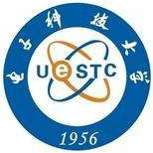

摘要

随着分布式应用规模的日益庞大，分布式系统中不可避免地包括各种异构实体。CORBA提供了分布式环境中对象的透明互操作，使应用程序独立于软硬件平台、网络协议、编程语言，近年来已成为分布式对象计算领域的重要研究方向。

第一章 绪论

## 1.研究背景和意义

1946年2月15日，美国研制成功世界上第一台通用电子数字计算机ENIAC，揭开了**计算机时代**的序幕。

### 1.1子论点1

### 1.2子论点2

### 1.4子论点3